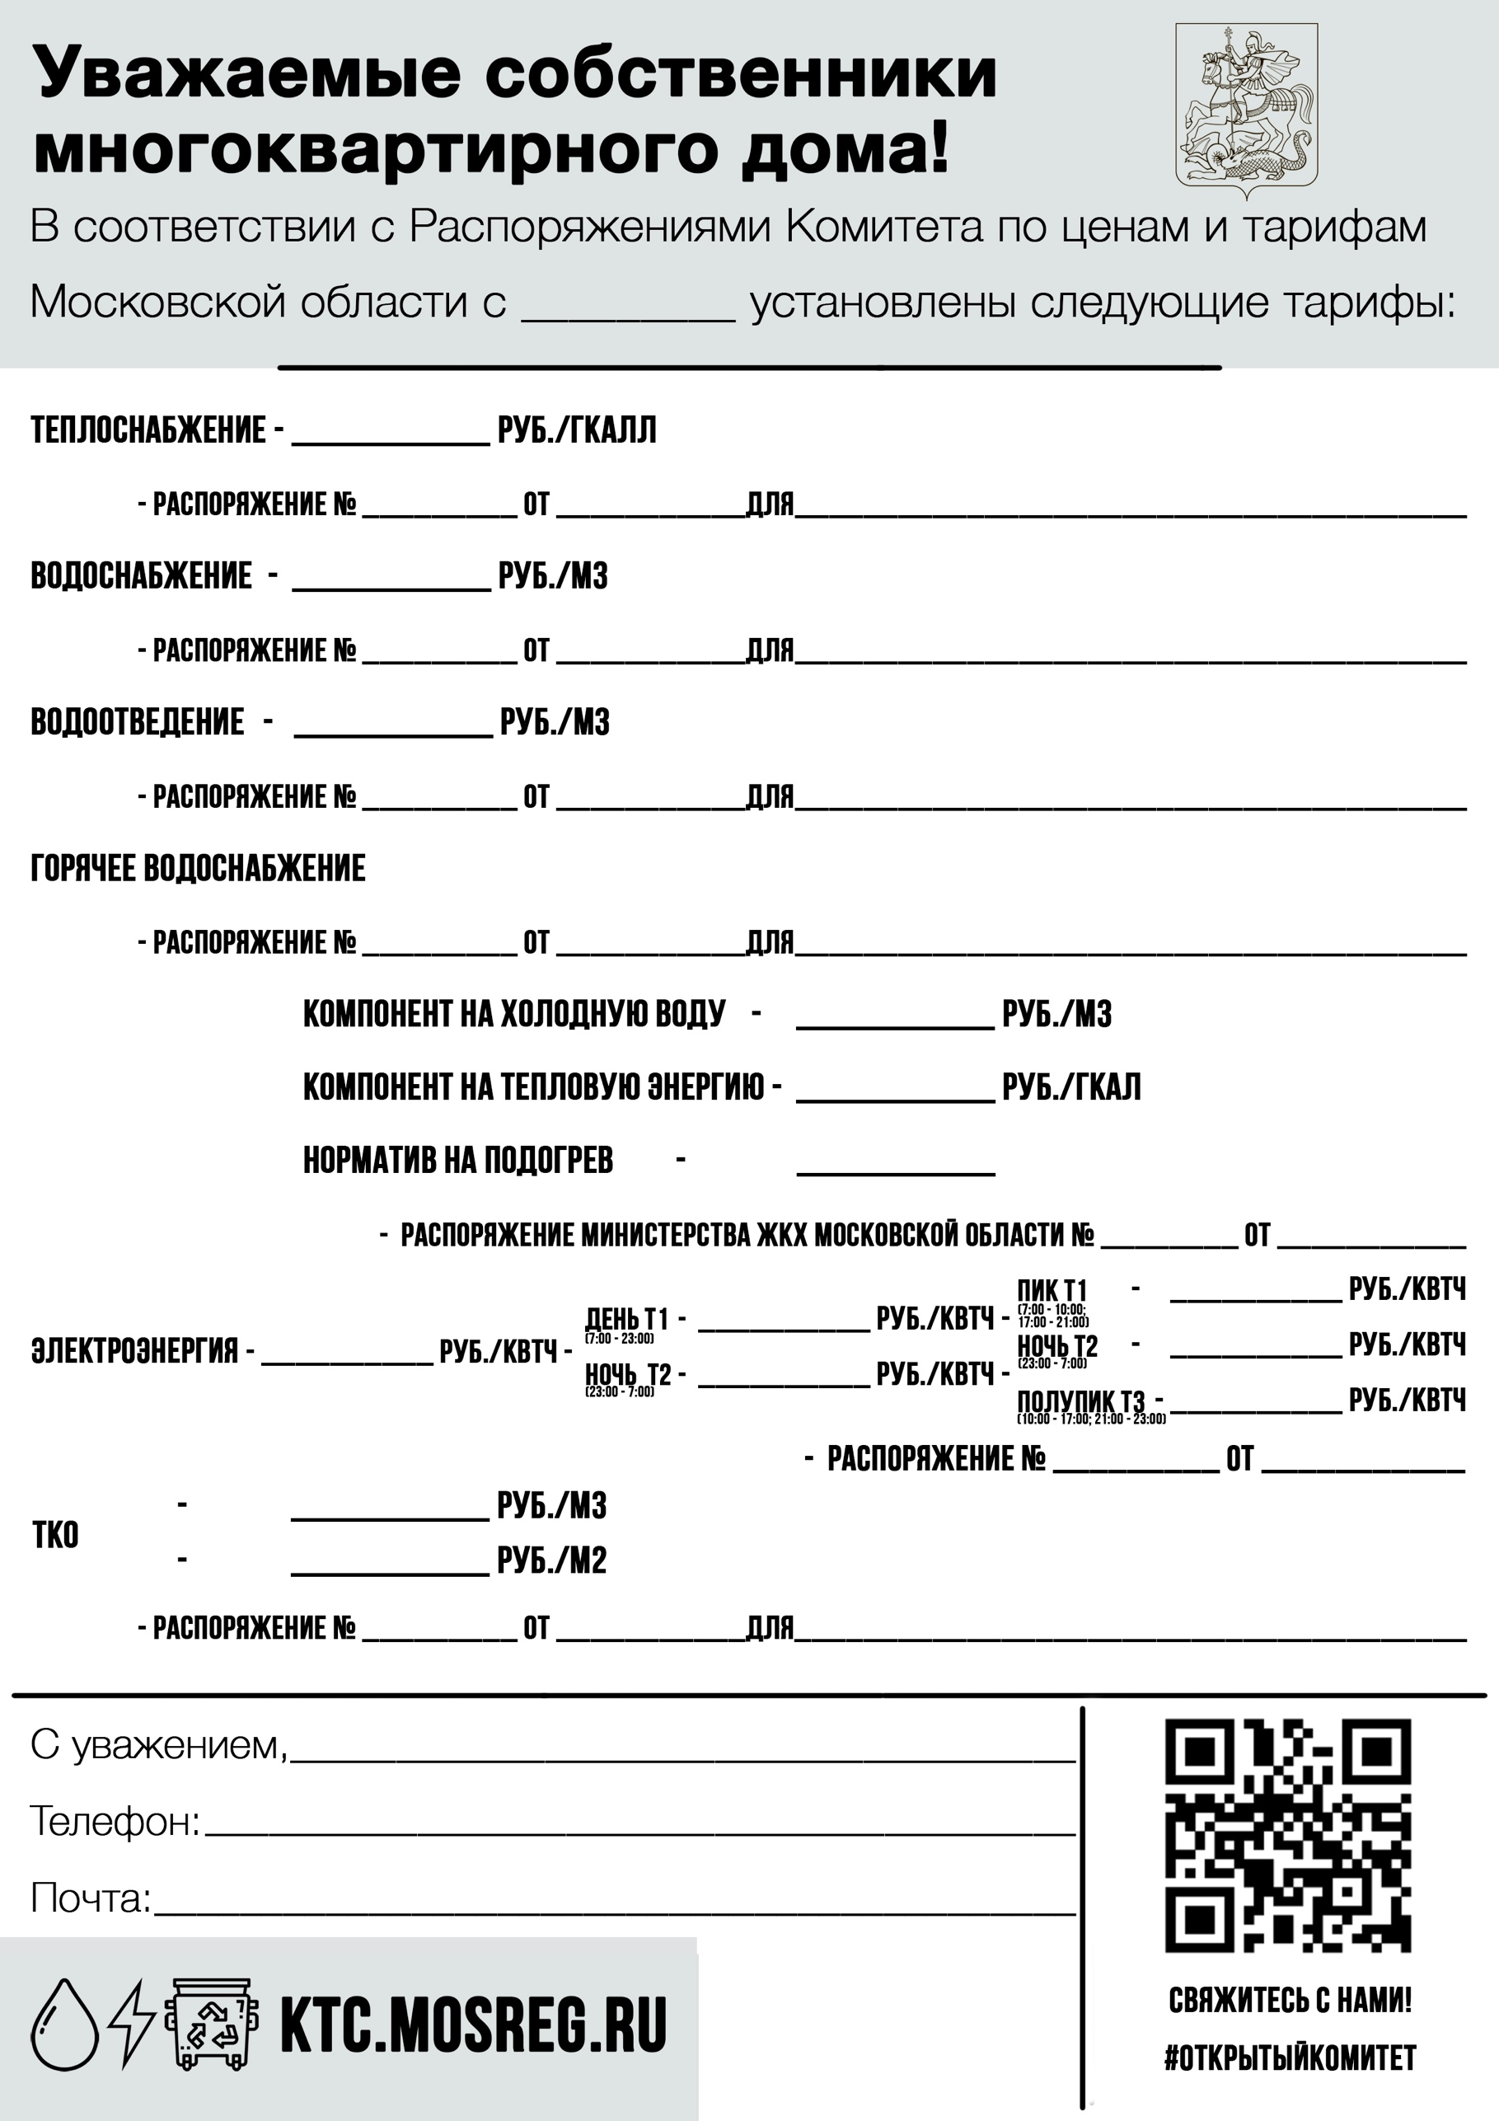
18.12.2020г.
0,0648
2046,70

07.11.2019г.
624-РВ

населения

4,01

населения

20,16
19,45
243-Р

11.12.2020г.
11.12.2020г.
населения
населения
243-Р
20.12.2020г.

403-Р

9,02

16.12.2020г.

256-Р

949,56

328-Р
2046,70
mupgorki-2@yandex.ru

8(495)630-80-57

АО «ЖКХ Горки-2»

01.01.2021г.

